السيرة الذاتية
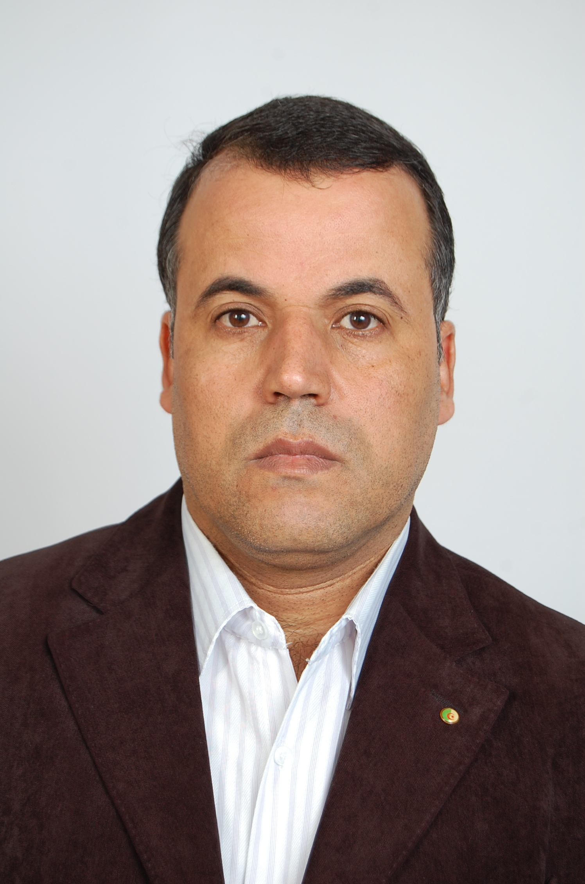
معلومات شخصية:
الاسم:لزهر الللقب : مذكور تاريخ الميلاد:11/04/1971 مكان الميلاد: سطيف – الجزائر الجنسية : جزائرية
البريد الكتروني:medkour.lazhar@yahoo.fr - lazmedkour@gmail.com
الجوال: 213.7.90.96.16.41+
الشهادة: ماستر2 علم النفس التربوي 2016 جامعة محمد لمين دباغين سطيف2
المجلات و الدوريات
عنوان المقال | المجلة | العدد | الجهة
آليات تجسيد الإرشاد النفسي و التربوي بالتعليم المتوسط بالجزائر في ضوء الإصلاحات الجديدة | مجلة جيل العلوم الإنسانية و الاجتماعية | العدد السابع ماي 2015 | مركز جيل للبحث العلمي  طرابلس -لبنان
المؤتمرات والملتقيات:
- المقاربة التربوية في التوجيه بالجزائر الملتقى الوطني التكوين بالكفايات في التربية 17و 18 /01/2011 جامعة قاصدي مرباح ورقلة . الجزائر
- نظام التوجيه المدرسي و المهني بالجزائر في ضوء الإصلاحات الجديدة ( قراءة في النصوص التشريعية ) الملتقى الدولي الإصلاح التربوي في الجزائر - نحو رؤية تقويمية-09-10/05/2011 - جامعة – سكرة. الجزائر
- نماذج عن اختبارات الميول المهنية المحوسبة - الملتقى الوطني الثاني: القياس النفسي و تحليل المعطيات يومي 06و07 ماي 2014 جامعة مستغانم . الجزائر
- آليات التكوين و التعليم المهنيين لتضيق الفجوة بين مخرجات التكوين واحتياجات سوق العمل بالجزائر في ضوء الإصلاحات الجديدة - مؤتمر النهوض بالتعليم التقني والتدريب المهني في الوطن العربي- يومي 12-13/11/2014 الخرطوم – السودان – إتحاد مجالس البحث العلمي العربية .
- الجامعة الصيفية المغاربية الأولى حول" الإشكاليات البحثية الراهنة في العلوم الاجتماعية و الإنسانية " أيام 3،4،5،6،7و8 سبتمبر 2015 الحمامات تونس – مركز فاعلون للبحث في الانثروبولوجيا و العلوم الاجتماعية والإنسانية بالتعاون مع جامعة سفاقس تونس .
- خدمات التوجيه والإرشاد لتلاميذ التعليم المتوسط في ضوء إدارة الجودة الشاملة من وجهة نظر مستشاري التوجيه والإرشاد المدرسي والمهني- الملتقى المغاربي الأول حول" الإشكاليات البحثية الراهنة في العلوم الاجتماعية والإنسانية " أيام 4،5،6،و7 سبتمبر 2015 الحمامات تونس – مركز فاعلون للبحث في الانثروبولوجيا و العلوم الاجتماعية و الإنسانية بالتعاون مع جامعة سفاقس تونس .
- إستراتيجية الجزائر في تطوير المؤسسات الصغيرة و المتوسطة قراءة في النصوص التشريعية – مؤتمر الصناعات الصغيرة – أيام 13،14و15 أكتوبر 2015 الخرطوم – السودان –مركز البحوث و الاستشارات الصناعية السودان إتحاد مجالس البحث العلمي العربية.
- التعليم الجامعي باستخدام تطبيقات الهواتف الذكية – نماذج عربية الملتقى الوطني الأول: تعليمية علوم الاتصال يومي 15و16 نوفمبر 2015 جامعة غرداية .
- Foundation Seminar Medpol Platform Decmber 18th 2015 Santa Severina –Italy
- إسهامات برمجيات كشف السرقة العلمية في تعزيز النزاهة العلمية- الملتقى الوطني الأول: جودة المعرفة و البحث العلمي في الجامعة الجزائرية- الاكراهات و الأفاق يومي 2016/12/07-06 - جامعة أم البواقي . الجزائر
- تطبيقات التعليم الجوال – الملتقى الوطني تقنيات التعليم الحديثة – الجزائر 20 ديسمبر 2016 . الجزائر

الندوات و وورش العمل : المشاركة في فريق بحث مشترك وزارة التكوين و التعليم المهنيين و أكاديمية غرونوبل - فرنسا ببناء برنامج تكوين أثناء الخدمة موجه لمستشاري التوجيه ,التقييم و الإدماج المهني، البرنامج مكون من 04 مقاييس بمدة إجمالية 18 يوم وزارة التكوين و التعليم المهنيين و أكاديمية غرونوبل - فرنسا

العضوية في المؤسسات المهنية : عضو الندوة الجهوية للتكوين و التعليم المهنيين - وزارة التكوين و التعليم المهنيين
المهارات الاحترافية :- إجادة استخدام الحاسب الآلي .
- إجادة الأعمال المكتبية المختلفة وإعداد التقارير.
- القدرة على مهارات الاتصال مع مختلف أنماط الأشخاص.
- مبادئ في التدريب أثناء الخدمة .
- إجادة تحفيز مجموعات العمل بالمشاركة على المزيد من المجهود.
الخبرات الوظيفية : 2002 – 2016 : العمل كمستشار التوجيه ,التقييم و الإدماج المهني
2009 – 2012 :تأطير دورات تدريبية لفائدة مستشاري التوجيه ,التقييم و الإدماج المهني بمعهد التكوين المهني سطيف
مهارات اللغة : إجادة التحدث والكتابة بلغتي الأم " العربية " التواصل باللغة " الفرنسية "

